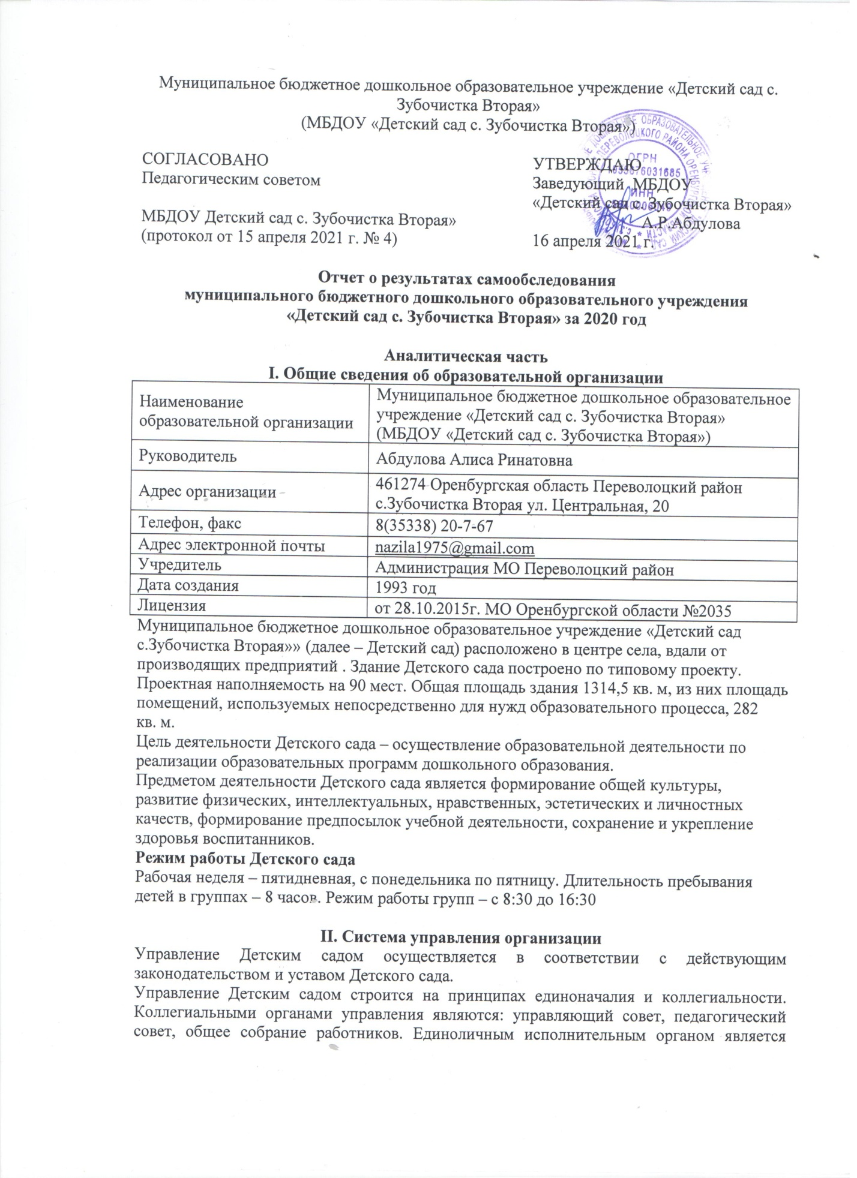

руководитель – заведующий.
Органы управления, действующие в Детском саду
Наименование органа | Функции
Заведующий | Контролирует работу и обеспечивает эффективное взаимодействие структурных подразделений организации, утверждает штатное расписание, отчетные документы организации, осуществляет общее руководство Детским садом
Управляющий совет | Рассматривает вопросы:  − развития образовательной организации;  − финансово-хозяйственной деятельности;  − материально-технического обеспечения
Педагогический совет | Осуществляет текущее руководство образовательной деятельностью Детского сада, в том числе рассматривает вопросы:  − развития образовательных услуг;  − регламентации образовательных отношений;  − разработки образовательных программ;  − выбора учебников, учебных пособий, средств обучения и воспитания;  − материально-технического обеспечения образовательного процесса;  − аттестации, повышении квалификации педагогических работников;  − координации деятельности методических объединений
Общее собрание работников | Реализует право работников участвовать в управлении образовательной организацией, в том числе:  − участвовать в разработке и принятии коллективного договора, Правил трудового распорядка, изменений и дополнений к ним;  − принимать локальные акты, которые регламентируют деятельность образовательной организации и связаны с правами и обязанностями работников;  − разрешать конфликтные ситуации между работниками и администрацией образовательной организации;  − вносить предложения по корректировке плана мероприятий организации, совершенствованию ее работы и развитию материальной базы
Родительский комитет | -содействует организации совместных мероприятий в МБДОУ, -оказывает посильную помощь в укреплении материально-технической базы,  - благоустройстве его помещений, детских площадок и территории.
Структура и система управления соответствуют специфике деятельности Детского сада. Таким образом, в ДОУ реализуется возможность участия в управлении детским садом всех участников образовательного процесса. Заведующий детским садом занимает место координатора стратегических направлений.

Общее собрание трудового коллектива
Педагогичес-кий совет
Совет учреждения
Заведующий
Абдулова Алиса Ринатовна

Воспитатели Муртазина Зиля Назибовна
Курамшина Оксана Илясовна
музыкальный руководитель Курамшина Оксана Илясовна
Завхоз
Адельшина Юлия Гайфуллиевна
Медицинская сестра
Узбекова Кадрия Сибгатовна

Младший обслуживающий
персонал
Другие работники
Работники пищеблока прачечной
Помощник воспитателя

В детском саду функционирует Первичная профсоюзная организация. Все сотрудники МБДОУ «Детский сад с.Зубочистка Вторая» являются членами Первичной профсоюзной организации.

III. Оценка образовательной деятельности
Образовательная деятельность в Детском саду организована в соответствии с Федеральным законом от 29.12.2012 № 273-ФЗ «Об образовании в Российской Федерации», ФГОС дошкольного образования, СанПиН 2.4.1.3049-13 «Санитарно-эпидемиологические требования к устройству, содержанию и организации режима работы дошкольных образовательных организаций».
Образовательная деятельность ведется на основании утвержденной основной образовательной программы дошкольного образования, которая составлена в соответствии с ФГОС дошкольного образования, с учетом примерной образовательной программы дошкольного образования, санитарно-эпидемиологическими правилами и нормативами, с учетом недельной нагрузки.
Детский сад посещают 20 воспитанников в возрасте от 2 до 7 лет. В Детском саду сформировано 2 разновозрастные группы общеразвивающей направленности. Из них:
− младшая разновозрастная группа – 7 детей;
− старшая разновозрастная группа – 13 детей;
Уровень развития детей анализируется по итогам педагогической диагностики.
Формы проведения диагностики:
− диагностические занятия (по каждому разделу программы);
− диагностические срезы;
− наблюдения, итоговые занятия.
Разработаны диагностические карты освоения основной образовательной программы дошкольного образования Детского сада (ООП Детского сада) в каждой возрастной группе. Карты включают анализ уровня развития целевых ориентиров детского развития и качества освоения образовательных областей. Так, результаты качества освоения ООП Детского сада на конец 2020года выглядят следующим образом:
 | Выше нормы |  | Норма |  | Ниже нормы |  | Итого
 | Кол-во | % | Кол-во | % | Кол-во | % | Кол-во | % воспитанников в пределе нормы
Качество освоения образовательных областей | 5 | 25 | 12 | 60 | 3 | 15 | 20 | 85
Воспитательная работа
Чтобы выбрать стратегию воспитательной работы, в 2020 году проводился анализ состава семей воспитанников.
Характеристика семей по составу
Состав семьи | Количество семей | Процент от общего количества семей воспитанников
Полная | 12 | 80%
Неполная с матерью | 3 | 20%
Неполная с отцом | 0 | 0 %
Характеристика семей по количеству детей

Количество детей в семье | Количество семей | Процент от общего количества семей воспитанников
Один ребенок | 2 | 13%
Два ребенка | 6 | 40%
Три ребенка и более | 7 | 47%
Воспитательная работа строится с учетом индивидуальных особенностей детей, с использованием разнообразных форм и методов, в тесной взаимосвязи воспитателей, специалистов и родителей. Детям из неполных семей уделяется большее внимание в первые месяцы после зачисления в Детский сад.
Работа в период самоизоляции
До конца апреля все организации страны приостановили свою деятельность (Указ Президента от 02.04.2020 № 239).
Изменить привычный образ жизни и находиться постоянно дома – это стресс не только для взрослых, но и для детей. Возникает много сложностей, вопросов, непониманий. Многие взрослые впервые получат опыт работы из дома, а дети будут вынуждены не посещать дошкольное учреждение. Это то время, когда есть возможность, узнать друг друга лучше, понаблюдать, кто как меняется и переживает эти изменения.
Как комфортно организовать пространство для ребенка, почему важно соблюдать режим дня и в какие игры играть на карантине, вот какие цели и задачи ставили воспитатели и педагоги в своих методических рекомендации в оказании помощи родителям детского сада.
Основные задачи данных методические рекомендаций:
-способствовать повышению интереса родителей к воспитательно-образовательному процессу в отношении своих детей;
-использовать возможность дистанционного общения с родителями (законными представителями) воспитанников, как способ налаживания тесного взаимодействия;
-настраивать детей на желание заниматься развивающими играми и заданиями вне детского сада.
Каждый день воспитатели выкладывали в свои группы видео разработанного им занятия или давали ссылку на материал для ознакомления, а также на творческие мастер- классы, которые ребёнок может выполнить самостоятельно или при помощи взрослого.
Затем детям и родителям предлагали провести опыты, посмотреть мастер-классы, после которых они могут сделать поделку, нарисовать рисунок на заданную тему или позаниматься на увлекательном занятии педагога, тем самым повысив свой уровень развития.

Дополнительное образование
Дополнительного образования нет.

IV. Оценка функционирования внутренней системы оценки качества образования
В Детском саду утверждено положение о внутренней системе оценки качества образования от 19.09.2018. Мониторинг качества образовательной деятельности в 2020году показал хорошую работу педагогического коллектива по всем показателям.
Состояние здоровья и физического развития воспитанников удовлетворительные. 85 процентов детей успешно освоили образовательную программу дошкольного образования в своей возрастной группе. Воспитанники подготовительных группы показали высокие показатели готовности к школьному обучению. В течение года воспитанники Детского сада успешно участвовали в конкурсах и мероприятиях различного уровня.

V. Оценка кадрового обеспечения
Детский сад укомплектован педагогами на 100 процентов согласно штатному расписанию.
На сегодняшний день в учреждении трудятся 2 педагогических работника:
С высшим педагогическим образованием- 1;
со средним педагогическим образованием - 1 .

Распределение педагогов по стажу работы
Стаж работы | Количество человек
До 5 лет
От 5 до 10 лет
От 10 до 15 лет
От 15 до 20 лет | 1
Свыше 20 лет | 1
Педагоги ДОУ повышают свою квалификацию на проводимых МО района и в детском саду: семинарах, практикумах, педагогических советах, консультациях, открытых занятиях и т.д.
Успешной реализации намеченных планов работы способствуют разнообразные методические формы работы с кадрами:
- педсоветы,
- теоретические и практические семинары,
- деловые игры,
- дискуссии,
- выставки,
- круглые столы,
- смотры-конкурсы,
- творческие отчеты, накопленный материал собирается и формируется в творческие папки.
Курсы повышения квалификации в 2020 году прошли оба педагога:
Муртазина З Н «Цифровая грамотность педагога. Дистанционные технологии обучения»
Курамшина О.И. «Цифровая грамотность педагога. Дистанционные технологии обучения»
Детский сад укомплектован кадрами полностью. Педагоги постоянно повышают свой профессиональный уровень, эффективно участвуют в работе методических объединений, знакомятся с опытом работы своих коллег и других дошкольных учреждений, а также саморазвиваются. Все это в комплексе дает хороший результат в организации педагогической деятельности и улучшении качества образования и воспитания дошкольников.

VI. Оценка учебно-методического и библиотечно-информационного обеспечения
В Детском саду библиотека является составной частью методической службы. Библиотечный фонд располагается в методическом кабинете, кабинетах, группах детского сада. Библиотечный фонд представлен методической литературой по всем образовательным областям основной общеобразовательной программы, детской художественной литературой, периодическими изданиями, а также другими информационными ресурсами на различных электронных носителях. В каждой возрастной группе имеется банк необходимых учебно-методических пособий, рекомендованных для планирования воспитательно-образовательной работы в соответствии с обязательной частью ООП.
В 2020 году Детский сад пополнил учебно-методический комплект к примерной общеобразовательной программе дошкольного образования «От рождения до школы» в соответствии с ФГОС. Приобрели наглядно-дидактические пособия:
− настольные игры « Наша безопасность», « Правила дорожного движения», «Звуки», «Цвета»
− картины для рассматривания, плакаты;
− рабочие тетради для обучающихся.
Оборудование и оснащение методического кабинета достаточно для реализации образовательных программ. В методическом кабинете созданы условия для возможности организации совместной деятельности педагогов. Информационное обеспечение Детского сада включает:
− информационно-телекоммуникационное оборудование –
компьютер, 2 принтера, 1 DVD-плеер, проектор мультимедиа, 2 ноутбука.
− программное обеспечение – позволяет работать с текстовыми редакторами, интернет-ресурсами, фото-, видеоматериалами, графическими редакторами.
В Детском саду учебно-методическое и информационное обеспечение достаточное для организации образовательной деятельности и эффективной реализации образовательных программ.

VII. Оценка материально-технической базы
В Детском саду сформирована материально-техническая база для реализации образовательных программ, жизнеобеспечения и развития детей. В Детском саду оборудованы помещения:
− групповые помещения – 2;
− кабинет заведующего – 1;
− методический кабинет – 1;
− музыкальный зал/физкультурный зал – 1;
− пищеблок – 1;
− прачечная – 1;
− медицинский кабинет – 1;
При создании предметно-развивающей среды воспитатели учитывают возрастные, индивидуальные особенности детей своей группы. Оборудованы групповые комнаты, включающие игровую, познавательную, обеденную зоны.
В 2020году Детский сад провел текущий ремонт 2 групп, 2 спальных помещений, коридоров 1 и 2 этажей, пищеблока, музыкального зала. Материально-техническое состояние Детского сада и территории соответствует действующим санитарно-эпидемиологическим требованиям к устройству, содержанию и организации режима работы в дошкольных организациях, правилам пожарной безопасности, требованиям охраны труда.
С целью профилактики новой короновирусной инфекцией в 2020 году были приобретены рециркулятор бактерицидный для обеззараживания воздуха 2шт, бесконтактный термометр 1шт, дезинфицирующие средства.
Выводы по результатам деятельности и перспективы:

Обеспечение качества воспитательно - образовательной работы с детьми происходило за счет создания условий для организации образовательного процесса согласно нормативно-правовым документам, создания условий для дополнительного образования детей, складывающейся системы поддержания здоровья детей и физического развития, за счет профессиональной подготовки кадров.
Существует необходимость продолжить работу по мотивации педагогов на самоутверждение, через индивидуальную траекторию профессионального саморазвития, активное участие в наработке и презентации опыта работы (форум, ярмарки, стендовая, публикации, конкурсы и другие), как внутри дошкольного учреждения, так и организуемые районом .
Наряду с достаточно высокими достижениями освоения ООПДО, отмечаются трудности и проблемы у детей в сфере общения, речевого развития.
Продолжить вовлечение родителей в организацию образовательной деятельности в ДОУ. Активизировать работу по взаимодействию ДОУ с учреждениями дополнительного образования и культуры для реализации образовательной программы дошкольного образовательного учреждения и развития индивидуальности ребенка

Результаты анализа показателей деятельности организации
Данные приведены по состоянию на 29.12.2020г
Показатели | Единица измерения | Количество
Образовательная деятельность
Общее количество воспитанников, которые обучаются по программе дошкольного образования  в том числе обучающиеся: | человек | 20
в режиме полного дня (8–12 часов) |  | 20
в режиме кратковременного пребывания (3–5 часов) |  | 0
в семейной дошкольной группе |  | 0
по форме семейного образования с психолого-педагогическим сопровождением, которое организует детский сад |  | 0
Общее количество воспитанников в возрасте до трех лет | человек | 2
Общее количество воспитанников в возрасте от трех до восьми лет | человек | 18
Количество (удельный вес) детей от общей численности воспитанников, которые получают услуги присмотра и ухода, в том числе в группах: | человек (процент)
8–10-часового пребывания |  | 20 (100%)
12–14-часового пребывания |  | 0 (0%)
круглосуточного пребывания |  | 0 (0%)
Численность (удельный вес) воспитанников с ОВЗ от общей численности воспитанников, которые получают услуги: | человек (процент)
по коррекции недостатков физического, психического развития |  | 0 (0%)
обучению по образовательной программе дошкольного образования |  | 0 (0%)
присмотру и уходу |  | 0 (0%)
Средний показатель пропущенных по болезни дней на одного воспитанника | день | 17
Общая численность педработников, в том числе количество педработников: | человек | 2
с высшим образованием |  | 0
высшим образованием педагогической направленности (профиля) |  | 1
средним профессиональным образованием |  | 0
средним профессиональным образованием педагогической направленности (профиля) |  | 1
Количество (удельный вес численности) педагогических работников, которым по результатам аттестации присвоена квалификационная категория, в общей численности педагогических работников, в том числе: | человек (процент) | 0 (0%)
с высшей |  | 0
первой |  | 0 (0%)
Количество (удельный вес численности) педагогических работников в общей численности педагогических работников, педагогический стаж работы которых составляет: | человек (процент)
до 5 лет |  | 0
больше 30 лет |  | 0
Количество (удельный вес численности) педагогических работников в общей численности педагогических работников в возрасте: | человек (процент)
до 30 лет |  | 0(00%)
от 55 лет |  | 0 (00%)
Численность (удельный вес) педагогических и административно-хозяйственных работников, которые за последние 5 лет прошли повышение квалификации или профессиональную переподготовку, от общей численности таких работников | человек (процент) | 2 (100%)
Численность (удельный вес) педагогических и административно-хозяйственных работников, которые прошли повышение квалификации по применению в образовательном процессе ФГОС, от общей численности таких работников | человек (процент) | 2 (100%)
Соотношение «педагогический работник/воспитанник» | человек/человек | 14/1
Наличие в детском саду: | да/нет
музыкального руководителя |  | да
инструктора по физической культуре |  | нет
учителя-логопеда |  | нет
логопеда |  | нет
учителя-дефектолога |  | нет
педагога-психолога |  | нет
Инфраструктура
Общая площадь помещений, в которых осуществляется образовательная деятельность, в расчете на одного воспитанника | кв. м | 2
Площадь помещений для дополнительных видов деятельности воспитанников | кв. м | 100
Наличие в детском саду: | да/нет
физкультурного зала
музыкального зала |  | да
прогулочных площадок, которые оснащены так, чтобы обеспечить потребность воспитанников в физической активности и игровой деятельности на улице |  | да

Анализ показателей указывает на то, что Детский сад имеет достаточную инфраструктуру, которая соответствует требованиям СанПиН 2.4.1.3049-13 «Санитарно-эпидемиологические требования к устройству, содержанию и организации режима работы дошкольных образовательных организаций» и позволяет реализовывать образовательные программы в полном объеме в соответствии с ФГОС ДО.
Детский сад укомплектован достаточным количеством педагогических и иных работников, которые имеют высокую квалификацию и регулярно проходят повышение квалификации, что обеспечивает результативность образовательной деятельности.

